«Класс хорош, если в нем хорошо каждому ребенку».

Пояснительная записка.
План воспитательной работы в 5-6 классах состоит из введения и трёх разделов.
Во введении определяются основные направления воспитательной работы и принципы воспитательной деятельности, ставятся задачи, которые необходимо решить при работе в классном коллективе для достижения главной цели: становление и развитие качеств личности на основе нравственных ценностей и исторического опыта России, направленное на формирование активной жизненной позиции. Также указаны основные формы деятельности с учащимися, прописаны ожидаемые результаты на конец учебного года.
В первом разделе основного плана содержится информация об обучающихся (список класса, сведения о родителях, характеристика класса, социальный паспорт, занятость учащихся во внеурочное время).
Второй раздел включает в себя план работы классного руководителя, состав родительского комитета, план родительских собраний и классных часов.
Третий раздел содержит план мероприятий в соответствии с направлениями воспитательной работы.
Учебно-воспитательное планирование направлено на разностороннее развитие учащихся с целью выявления творческого и нравственного потенциала.

Введение
Цель воспитания: становление и развитие качеств личности на основе нравственных ценностей и исторического опыта России, направленное на формирование активной жизненной позиции.

Задачи воспитательной работы в классе следующие:

• Формирование у учащихся межличностных отношений, толерантности, навыков самообразования и разностороннее развитие их творческих способностей.
• Создание условий для физического, интеллектуального, нравственного и духовного развития детей.
• Повышение социальной активности учащихся, их самостоятельности и ответственности в организации жизни детского коллектива и социума.
• Развитие общей культура школьников через приобщение к русской национальной культуре, обычаям и традициям.

Основные направления воспитательной работы:
- Духовно-нравственное;
- Художественно-эстетическое;
- Эколого-краеведческое;
- Правовое;
- Гражданско-патриотическое;
- Спортивно-оздоровительное;
Принципы воспитательной деятельности:
1. Принцип развития
2. Принцип индивидуальности
3. Принцип творчества и успеха
4. Принцип поддержки и доверия
5. Принцип ответственности

Основные формы деятельности:
- Проведение классных часов, посвященных успеваемости, умению рационально использовать свободное время;
- Еженедельная проверка дневников;
- Работа с классным журналом;
- Контакт с учителями предметниками;
- Контакт с родителями учащихся;
- Тестирование, анкетирование и совместный анализ результатов;
- Постоянный мониторинг развития личности учащихся;
- Индивидуальные беседы с детьми;
- Проведение классных часов, посвященных здоровому образу жизни, профилактике наркомании и курения;
- Проведение классных часов, посвященных правовой культуре, изучению Конвенции о правах ребенка;
- Беседы на нравственно-этические темы;
- Проведение мероприятий направленный на патриотическое воспитание («Уроки мужества», мероприятия ко Дню Защитника Отечества, ко Дню Победы и т.д.);
- Проведение предметных олимпиад, викторин и т.п., участие в школьных и районных олимпиадах; организация спортивных состязаний: футбол, баскетбол, шахматы, шашки и т.п.;
- Организация походов, прогулок в лес;
- Организация помощи учителям начальных классов в проведении мероприятий;
- Проведение классных «огоньков», вечеров отдыха;
- Участие в общешкольных делах;
- Организация дежурства по классу, проведение генеральных урок;
- Оформление классных газет;
- Применение «мозгового штурма» при решении сложных проблем класса;
- Организация совета класса;
- Поддержка традиций класса и создание новых.

Работа с учащимися, часто пропускающими занятия.
- Осуществлять контроль за причинами пропусков занятий;
- Продолжать наблюдение за состоянием здоровья учащихся, выявлять причины повышенной возбудимости, физического и эмоционального переутомления;
- Поддерживать постоянный контроль за благополучием школьников в семье, характером их семейных взаимоотношений;
- Поддержание интереса к учебе, постоянный контроль за успеваемостью учащихся;
- Помощь ученикам и учителям в достижении более высокого уровня организованности;
- Развитие чувства долга и ответственности;
- Развитие самооценки каждого ребенка.
Работа по всеобучу
- Постоянный контроль за успеваемостью учащихся;
- Участие в предметных неделях, олимпиадах, интеллектуальных марафонах и т.д.,
- Участие в предметных неделях, олимпиадах, интеллектуальных марафонах и т.д.,
- Организация в классе «часа помощи»;
- Поддержание интереса к учебе;
- Развитие внимание, мышления, памяти, речи ребят;
- Развитие творческих возможностей каждого ребенка;
- Акцентирование внимание на успехах или сожалеть неудачам, анализировать причины неудач;
- Индивидуальная работа с учащимися, постоянная связь с родителями.

Ожидаемый результат на конец учебного года:
- мотивирован к учебной деятельности, стремится к улучшению её результатов;
- способен провести самоанализ причин успешной и неуспешной учебной и внеклассной деятельности;
- проявляет инициативу и творческий подход к учебной и внеклассной деятельности;
- стремится к сотрудничеству с учащимися и родителями класса.

Характеристика класса.
В 5-6 кл. обучаются 6 человек, из них 3 мальчика,3 девочки в возрасте 11-12лет.
По результатам обучения в классе 1 отличник,2 ударника,3- троечников
Физическое и психическое развитие учащихся соответствует норме, отклонений не наблюдается.
У обучающихся сформирован достаточный уровень познавательной активности и учебной мотивации. Школьники относятся к учёбе положительно, осознавая важность учёбы в дальнейшей жизни. Уровень работоспособности, активности, самостоятельности учащихся в учебной и внеурочной деятельности соответствует норме. Большинство обучающихся добросовестно выполняют домашние задания, творческие проекты.
В классе имеется несколько лидеров. Обучающиеся открыты и легки в общении. Класс неконфликтен, дети легко идут на контакт с педагогами и одноклассниками, вовлекаются в различные виды деятельности.
Ребятам привито бережное отношение к общественно-полезному труду. Воспитанники понимают ценность труда, в основном добросовестно относятся к самообслуживанию, к дежурству по школе, классу, бережливы в сохранности учебников и школьной мебели.
Интересы в классе самые разнообразные. Среди них - интерес девочек ….. Мальчики интересуются компьютерными играм и техникой. Большой интерес проявляют к спортивным занятиям.
Классный коллектив довольно слаженный, но отношения между детьми требует внимания. Ребята не всегда ведут себя корректно по отношению друг к другу.

Обучающиеся находятся на стадии формирования классного коллектива и актива класса, поэтому хорошо владеют навыками выполнения коллективных дел, распределения между собой работы и наиболее рационального ее выполнения.
Обучающиеся ещё не умеют терпеливо и внимательно выслушивать друг друга на классных собраниях, на перемене, при выполнении различных дел. Однако распоряжениям уполномоченных лиц подчиняются.
Все дети класса вовлечены во внеурочную и внеклассную деятельность, принимают участие в школьных мероприятиях, а также посещают кружки и факультативы с учётом своих интересов.
Большая часть детей учится вместе с первого класса. Новенькие ---. .. хорошо влилась в новый коллектив и чувствует себя вполне удовлетворительно.
Дружный коллектив сложился благодаря старанию первой учительницы. В предыдущем учебном году я преподавала уроки немецкого языка и таким образом уже знакома с классом. Также беседовала с классным руководителем. На основании сделанных выводов я построила свою воспитательную работу на данном этапе. Таким образом, своей задачей я считаю сохранить традиции общения, сложившиеся в классе, поддержать положительное общение друг с другом, помочь ребятам прожить школьные годы в дружной теплой атмосфере и остаться друзьями в дальнейшем.
Достичь этой цели, по моему мнению, можно общими усилиями, в процессе коллективной деятельности, основанной на принципах уважения друг к другу. Важно поощрять и развивать интерес к особенностям каждого члена классного коллектива.
Работу в данном направлении я провожу как с детьми, так и с родителями, так как считаю, что воспитание происходит, прежде всего, в семье. Задача школы – поддерживать, сотрудничать и корректировать в случае необходимости становление личности.
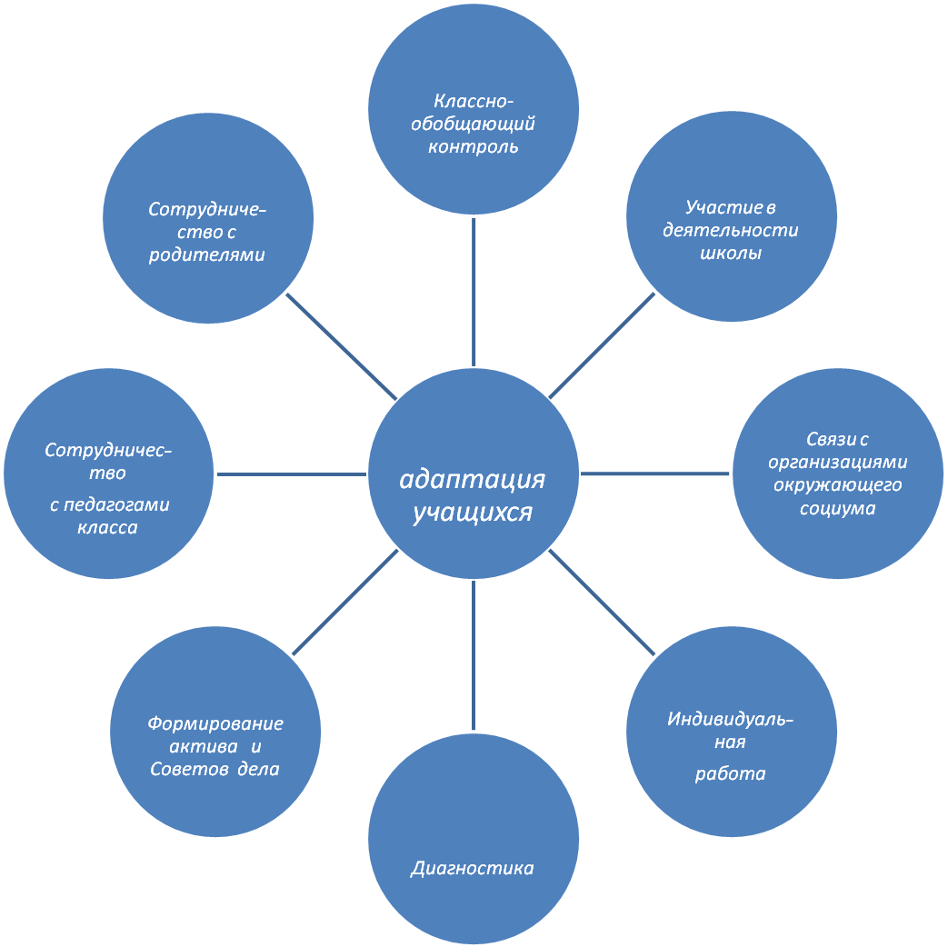

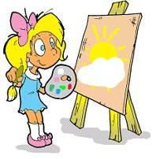
Занятость учащихся
во внеурочное время.

№ | Ф.И. обучающихся. | Наименование кружков,  индивидуально-групповых занятий.
1
2
3
4
5
6
7

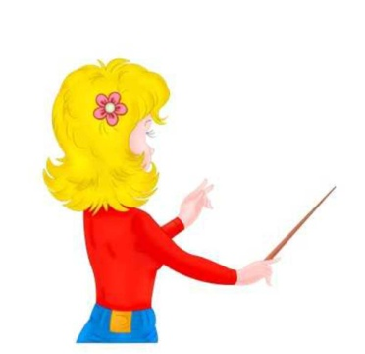
Раздел 2.
План работы классного руководителя.

Ежедневно:
1. Выяснение причин отсутствия учащихся.
2. Организация питания учащихся.
3. Организация дежурства в классном кабинете.
4. Индивидуальная работа с учащимися.
Еженедельно:
- Проверка дневников учащихся.
- Проведение мероприятий в классе (по плану).
- Работа с родителями (по ситуации).
- Работа с учителями-предметниками (по ситуации).
- Встреча со школьным врачом, медсестрой по справкам о болезни учащихся
- Встреча с родительским активом
Каждый месяц:
- Обобщение результатов успеваемости, ознакомление родителей с оценками за месяц
- Посещение уроков в своём классе.
Один раз в четверть:
1. Оформление классного журнала по итогам четверти.
2. Проведение родительского собрания.
3. Анализ выполнения плана работы за четверть, коррекция плана воспитательной работы на новую четверть.
4. Экскурсия, поездка.
Один раз в год:
1. Оформление личных дел учащихся.
2. Анализ и составление плана работы класса.
3. Статистические данные класса (1 сентября).

Состав родительского комитета.
Фамилия, имя, отчество | Место работы | Телефон
1
2.
3.

График родительских собраний.
Сентябрь.
- Знакомство с родителями.
- Требования классного руководителя в 5 классе.
- Представление учителей, работающих в классе.
- Выборы родительского комитета.
Ноябрь.
- Результаты 1 четверти.
- Особенности возраста пятиклассников.
- Подготовка к новогодним праздникам.
Январь.
- Результаты 2 четверти.
- Роль общения в жизни школьника.
Апрель
- Результаты 3 четверти.
- «Культурные ценности семьи и их значения для ребенка».
Май
- Подведение итогов учебного года
- Концерт для родителей «Вот и стали мы на год взрослей»
- Ремонт кабинета
- Летний отдых детей

Духовно-нравственное воспитание
Духовно-нравственное воспитание направлено на "возвышение сердца" ребенка как центра духовной жизни.
Направление работы: организация и развитие ученического коллектива на принципах духовности и нравственности.

Мероприятие | Результат работы | Ответственные | Срок выполнения
День знаний  Классные часы: «Семья и семейные ценности»; | Классное мероприятие  Протокол классного часа | Классный руководитель, родители  Классный руководитель, обучающиеся | сентябрь
День пожилого человека | Поздравление ветеранов | Классный руководитель, обучающиеся | октябрь
День матери | Поздравительная открытка |  | октябрь
Интеллектуальная игра«Что? Где? Когда? | Игра-встреча двух команд |  | январь
Участие в акции «Открытка солдату» | Выставка открыток |  | февраль
Участие в фестивале по правилам дорожного движения | Конкурс рисунков, сочинений, презентаций | Классный руководитель | март
Участие во всемирном дне чтения  Классные часы:  - «Спорт и здоровье»  - «Украшаем тело. Хорошее ли дело?» | Выявление самого активного читателя, презентация любимой книги | Классный руководитель | апрель  ежемесячно  в течение месяца
Итоговые классные часы «Наши достижения» | Поощрение активных учащихся. | Классный руководитель «Материк учения»  ученический коллектив | май

Художественно-эстетическое воспитание
Направление работы: формировать художественный и эстетический вкус учащихся
Мероприятие | Результат работы | Ответственные | Срок выполнения
Поход в музей. | Фото отчёт | Классный руководитель | в течение года
День именинника  /Традиция класса/ | Огонёк, творческое поздравление |  | раз в четверть
День Учителя  Выставка рисунков, плакатов, стенгазет по Безопасности дорожного движения. | Участие в праздничном концерте, выпуск газеты  Выставка творческих работ | Весь ученический коллектив  Весь ученический коллектив | октябрь
Выставка «Осенняя пора» | Выставка творческих работ | Весь ученический коллектив | ноябрь
Новогодние мероприятия  Конкурс новогодних объемных газет. | Украшение класса (участие в конкурсе на лучший класс, создание проектов)  Новогодний огонёк  Выставка творческих работ |  | декабрь
Классный час «Красота природы» | Выезд на каток или горку вместе с родителями | Весь ученический коллектив | январь
Классный час «Культура одежды» | Презентация, игры-конкурсы |  | февраль
День Святого Вал.  Фотоконкурс «Камешковский район: вчера, сегодня и всегда». | Праздничная почта  Выставка творческих работ | Весь ученический коллектив | февраль
Концерт к 8 Марта | Праздник для мам, выставка рисунков | Весь ученический коллектив | март
Эколого-краеведческое воспитание
Направление работы: формирование экологического мировоззрения школьников, убеждения в приоритете экологических ценностей над экологическими интересами отдельных личностей и групп

Мероприятие | Результат работы | Ответственные | Срок выполнения
Акция «Каждой пичужке наша кормушка» | Изготовление кормушек для птиц | Классный руководитель | октябрь
Кл. час Правовой практикум. Закон Российской Федерации «Об охране окружающей среды: права и обязанности граждан» | Протокол классного часа | Классный руководитель | ноябрь
Уборка школьной территории | Смотр территории | Весь уч. коллектив | в течение года
Дежурство по классу, уборка кабинета в конце четверти | Смотр территории | Весь ученический коллектив | еженедельно
«Красота природы» | Выставка работ | Весь уч. коллектив | январь
Выставка рисунков «Сон природы» | Выставка работ | Весь ученический коллектив | февраль
Экологический десант | Уборка территории  Изготовление скворечников | Весь ученический коллектив | март
Классный час «Красная книга Владимирской области» | Презентация | Классный руководитель | апрель
Классный час «Правила поведения на воде» | Презентация | Классный руководитель | май

Правовое воспитание
Направление работы: прививать школьникам идеи демократии, плюрализма; воспитывать в детях идеи уважения к правам человека, ненасилия и культуры мира

Мероприятие | Результат работы | Ответственные | Срок выполнения
Классный час «Правовая культура как составляющая общей культуры личности»  Конкурс творческих работ, рисунков, плакатов.«Имею право»  Встреча с местным участковым по профилактике агрессивного, антиобщественного поведения.  Правовая игра:  Эрудит-лото «Закон о правах ребенка» (5-7кл)  Классный час. Диагностика-самооценка «Я – человек, но какой?» | Создание общего проекта | Классный руководитель  Весь ученический коллектив | октябрь
 | Анкетирование | Весь ученический коллектив  Классный руководитель  Весь ученический коллектив | октябрь  январь
Классный час «Рассказы о жестокости и милосердии» | Протокол классного часа | Классный руководитель  Весь ученический коллектив | февраль
Классный час «Декларация прав ребенка» | Презентация | Классный руководитель,  «Материк учения» | март
Классный час «Добро и зло. Причины наших поступков» | Создание «Дерева добрых дел» | Классный руководитель,  весь ученический коллектив | апрель
Классный час «Демократия и свобода слова – что это такое» | Протокол классного часа | Классный руководитель,  весь ученический коллектив | май

Гражданско-патриотическое воспитание

Гражданином быть обязан…
Направление работы: воспитывать патриотические убеждения и прививать общегражданские ценности; формировать чувства гражданской ответственности, общественной значимости.

Мероприятие | Результат работы | Ответственные | Срок выполнения
Вахта «Чистый двор»  Экскурсия в краеведческий музей  Всероссийская акция «Внимание дети»  - конкурсы, викторины, беседы, оформление уголков по ППД, родительские собрания, классные часы, инструктажи.  Месячник по пожарной безопасности. | Участие в субботнике  Участие в субботнике  Участие в мероприятиях  Протокол классного часа | Классный руководитель,  весь ученический коллектив | Сентябрь  октябрь
День Народного Единства.  Уроки гражданственности.  (1-11 классы)  Классные часы:  «Во славу Отечества российского», «День народного единства». | Протокол классного часа | Классный руководитель,  весь ученический коллектив | ноябрь
День Героя. (кл.часы 1-11) | Протокол классного часа | Классный руководитель,  весь ученический коллектив | декабрь
Библиотечный час  «Мой Сталинград».  Конкурс сочинений, рисунков, посвященный | Протокол классного часа | Классный руководитель,  весь ученический коллектив | январь
Уроки мужества, классные часы  «Над Сталинградской землей» (1-11кл)  Библиотечный час  «Город воинской славы-Ковров»  Подготовка и проведение «Рыцарского турнира». Поздравление мальчиков с 23 февраля | Участие в мероприятиях | Классный руководитель,  весь ученический коллектив | февраль
Классные часы:  «Моя семья в ВОВ» (1-6кл) | Протокол классного часа | Классный руководитель, | март
Вечер памяти «Жди меня и я вернусь»  Историческая игра  «Я камнем стал, но я живу»  Встреча с ветеранами  «Огоньки памяти» | Участие в мероприятиях | Классный руководитель, «Материк Скорая помощь» | апрель
Неделя славы:  1). Линейка – митинг  «Чтобы помнили»  2). Театрализованный концерт для ветеранов «Полевая почта»  3).Акция милосердия:  - помощь ветеранам, инвалидам и пожилым людям поселка;  - акция «Поздравление»  4). Уроки мужества «Никто не забыт, ничто не забыто»  5). Конкурс:  -рисунков «День Победы» (1-7кл) –  - плакатов «Нет войне!» (8-11кл) | Участие в мероприятиях | Классный руководитель,  весь ученический коллектив | май

Спортивно-оздоровительное воспитание
«В мире есть лишь две абсолютные ценности:
чистая совесть и здоровье».
Направление работы: просвещение школьников в области здорового образа жизни, воспитывать здоровые привычки
Мероприятие | Результат работы | Ответственные | Срок выполнения
Изучение физического состояния учащихся класса, консультация со школьным медиком  Мини-футбол | Заполнение листка здоровья в журнале  Участие в соревнованиях | Классный руководитель  Классный руководитель,  весь ученический коллектив | сентябрь
День здоровья, направленный на профилактику экстремизма в молодежной среде. | Участие в мероприятиях | Классный руководитель,  весь ученический коллектив | октябрь
Каникулярные мероприятия  День здоровья. | Встреча в школе | Классный руководитель,  весь ученический коллектив | январь
Военно-спортивная игра:  «Зарница» (5-11 кл.) | Участие в мероприятиях | «Материк Олимпийский резерв» | февраль
«Безопасное колесо» | Участие в конкурсе соревнований юных велосипедистов | «Материк Олимпийский резерв» | март
Классный час -ролевой тренинг «Как стать нехворайкой» | Протокол классного часа | Классный руководитель,  весь ученический коллектив | март
День здоровья.  Веселые старты. (5-7 кл.) | Участие в соревновании | Классный руководитель,  весь ученический коллектив | апрель

Семейное воспитание. Воспитание культуры жизненного самоопределения
Именно в семье формируется характер и развивается личность человека.
Направление работы: планировать дела и воплощать в жизнь идеи совместно с родителями ученика; помогать родителям в воспитании ребёнка как заботливого, внимательного члена семьи; способствовать укреплению семейных традиций; прививать школьникам навыки планирования и управления временем для достижения поставленной цели, воспитание умения устанавливать приоритеты в учёбе, воспитание чувства ответственности за совершенные действия.
Мероприятие | Результат работы | Ответственные | Срок выполнения
Классный час (адаптационная игра) «Планета моего класса» | Создание проекта классного коллектива | Классный руководитель, ребята | сентябрь
Классный час «Давайте познакомимся» | Знакомство-представление (интересы) | Классный руководитель, ребята | октябрь
Классный час «Я учусь с удовольствием и умею добывать знания» | Протокол классного часа | Классный руководитель | октябрь
Родительское собрание№1  «Адаптационный период в жизни пятиклассника» | Протокол родительского собрания | Классный руководитель | октябрь
Родительское собрание №2  «Как создать гармонию отношений в семье» | Протокол родительского собрания | Классный руководитель | декабрь
Выставка творческих работ мам | Выставка работ | Классный руководитель | март
Родительское собрание №3  «Педагогическая позиция родителей» | Протокол родительского собрания | Классный руководитель | март
Конкурс «Семейные традиции, праздники, реликвии», «Моя родословная»  Родительское собрание №4:  «Здоровый образ жизни в семье. Факторы риска заболеваний, связанных с привычками и образом жизни.» | Классный смотр-конкурс  Протокол родительского собрания | Классный руководитель  Классный руководитель | апрель  апрель
Родительское собрание №5  «Развитие и воспитание ребёнка в радостном упоении жизнью» | Протокол родительского собрания | Классный руководитель | май
Участие в международном Дне семьи | Час общения «Моя семья» / классный конкурс с участием детей и родителей, арбузник (праздник-концерт детей и родителей)/ | Весь ученический коллектив, родители, классный руководитель | май

Профилактическая направленность
Направление работы: профилактика безнадзорности, беспризорности, правонарушений, безопасности детей на улице и в помещении

Мероприятие | Результат работы | Ответственные | Срок выполнения
Создание социального паспорта класса | Социальный паспорт класса | Классный руководитель | сентябрь
Классный час «Правила поведения в школе» |  | Классный руководитель, ученический коллектив | сентябрь
Беседа «Безопасность на улице, правила поведения в общ. местах, | Инструктаж | Классный руководитель | сентябрь
Беседа «Безопасность во время каникул» | Инструктаж | Классный руководитель | октябрь
Классный час «Улица полна неожиданностей» | Протокол классного часа | Классный руководитель | ноябрь
Кл. час Шоу-программа по профилактике нарушений ПДД «В королевстве Несмеяны» |  | Классный руководитель | декабрь
Беседа «Безопасность во время каникул» каникул» | Инструктаж | Классный руководитель | декабрь
Конкурс рисунков «Молодёжь против наркотиков» | Участие в конкурсе | Классный руководитель | январь
Фестиваль «Дорожная безопасность» | Участие в фестивале | Классный руководитель | февраль
Беседа «Безопасность во время каникул» каникул» | Инструктаж | Классный руководитель | март
КВН по ПДД | встреча с параллельным классом | Классный руководитель | апрель
Беседы «Безопасность на воде» | Инструктаж | Классный руководитель | май

Система классных часов на 2016-2017 учебный год

№ | Тема классного часа | Дата
1 | «Восславим град великий!» (поход в музей) | Сентябрь, 1
2 | «Планета моего класса» Адаптационная игра, 1 этап | Сентябрь, 8
3 | «Безопасность на улице, правила поведения в общественных местах, осторожность при скоплении народа». Инструктаж перед Днем города. | Сентябрь, 15
4 | «Правила поведения в школе. От устава Гимназии к Уставу Планеты». Адаптационная игра, 2-ой этап | Сентябрь,
5 | «Французская мастерская «Школа» Адаптационная игра, 3 этап | Октябрь,
6 | КТД «Общество зелёных» или экологическая акция «Чистая улица» | Октябрь,
7 | «Правовая культура как составляющая общей культуры личности» | Октябрь,
8 | «Безопасность во время каникул, правила поведения» Инструктаж | Октябрь,
 | II четверть
9 | «Улица полна неожиданностей» | Ноябрь,
10 | «Учусь строить взаимоотношения в семье на основе понимания и уважения друг к другу» | Ноябрь,
11 | Правовой практикум. Закон Российской Федерации «Об охране окружающей среды: права и обязанности граждан» | Ноябрь,
12 | «Я учусь с удовольствием и умею добывать знания» | Декабрь,
13 | «Безопасность во время зимних каникул, осторожное обращение с бенгальскими огнями» | Декабрь,
14 | Мастерская Деда Мороза – украшение кабинета | Декабрь,
15 | Классный огонёк | Декабрь,
 | III четверть
16 | «Красота природы» (конкурс снежной фигуры.) | Январь,
17 | Диагностика-самооценка «Я – человек, но какой?» | Январь,
18 | «Что? Где? Когда?» Интеллектуальная игра | Январь,
19 | «Культура одежды» | Февраль,
20 | «Рассказы о жестокости и милосердии» | Февраль,
21 | Организационный час общения | Февраль,
22 | Шоу-программа по профилактике нарушений ПДД «В королевстве Несмеяны» | Февраль,
23 | « Декларация прав ребёнка» | Март,
24 | Ролевой тренинг «Как стать нехворайкой» | Март,
25 | «Безопасность во время каникул» Инструктаж | Март,
26 | Организационный час общения | Март,
 | IV четверть
27 | «Добро и зло. Причины наших поступков» | Апрель,
28 | «Красная книга Волгоградской области» | Апрель,
29 | КВН по ПДД | Апрель,
30 | «Демократия и свобода слова. Что это такое» | Май,
31 | Организационный час общения (репетиция арбузника) | Май,
32 | «Моя семья» Арбузник – праздник-концерт детей и родителей, итоги года, награждение | Май,
33 | Инструктаж по ПДД и правилам поведения на каникулах | Май,

